和歌山県立文書館「授業で使える和歌山の資料」　**【解説シート：近代産業の発展】**

歴史総合：「綿ネル」が与えた影響はどのようなものだったのだろう？

（　　　）年　（　　　）組　（　　　　）番　名前（　　　　　　　　　　　　　　　）

資料1 (　　　　　　　　　)

|  |
| --- |
| (和歌山県立文書館所蔵  山裾織布場文書　整理番号34 「綿ネル見本」)  <https://www.lib.wakayama-c.ed.jp/monjyo/archive/kyouiku/mennel/index.html> |

**問1.資料1は何でしょうか。どのような使い方をするのでしょうか。**

|  |
| --- |
|  |

☆今回は、明治時代の和歌山でうまれた綿ネルから、明治時代の日本の近代化についてみていきます。

**今回のテーマ**

|  |
| --- |
|  |

**問2.解説シートを参考に、江戸時代の和歌山では、どのような工**資料2 江戸時代の綿織物の生産

**業産品が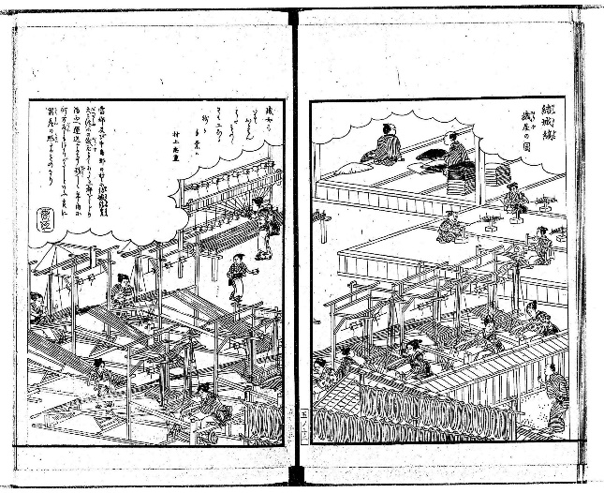特産品だったのか答えましょう。**

|  |
| --- |
|  |

**問3.江戸時代のころ、人々は大量の製品を作るためにどのような**

**しくみを取り入れていたのでしょうか。資料2の様子を参考に答**

**えましょう。**

|  |
| --- |
|  |

**問4.解説シートを参考に、明治初期に綿ネルは、何をもとにして、どのような目的で考案されたのか答えましょう。**

岡田啓 (文園) , 野口道直 (梅居) 著『尾張名所図会』後編巻５　葉栗郡,片野東四郎,明13. 国立国会図書館デジタルコレクション https://dl.ndl.go.jp/pid/764891 (参照 2024-10-19)

|  |
| --- |
|  |

**問5.江戸時代と明治時代の軍事分野における異なる点を答えましょう。**

　　ヒント…どのような身分の人が軍事分野を担っていましたか？

|  |
| --- |
|  |

資料3 和歌山県における綿ネルの生産高　　　　　資料4 紡績工場における女性の労働環境

単位（千反）

　明治43(1910)年8月4日、5日付の『和歌山新報』は、紡績工場の女子労働者についての県衛生技師の談話を掲載している。それによると、「夜業せる職工と夜業せぬ職工を比するときは夜業に従事するものは一般に健康不良にして且製品高に於て劣っている」（中略）また消化器病・呼吸器病のほか、立っての仕事のため「足関節は炎症を起し漸次偏平足となりまた立膨れとなる」ので、施設の改善が必要であるだけでなく、換気の必要を強調している。さらに「食物問題であるは一人につき職工より7銭徴し、会社より3銭乃至4銭を補助し、魚肉は隔日乃至3日目位に給しているが（略）不平がない様であるは甚だ喜ぶべし」と述べている。このような状況に加えて、女子労働者の賃金は男子労働者にくらべて低かった。女子労働者が中心である和歌山紡績株式会社などの大工場では、倍近い賃金格差があったのである。

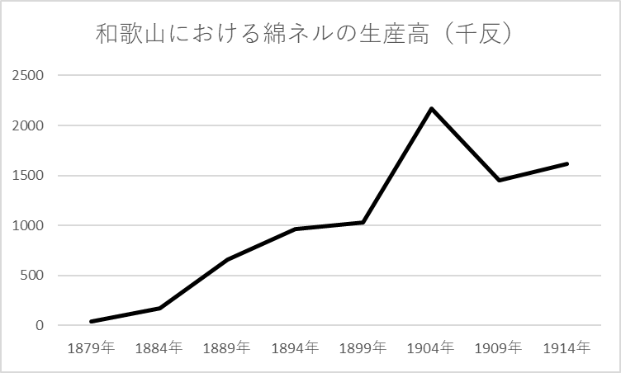

『和歌山市史　第３巻』を参考に作成

**問6.資料3を参考に、和歌山県の綿ネル生産の**

**ピークはいつか、答えましょう。**

出典：『和歌山県史　近現代1』

|  |
| --- |
|  |

**問7.1880～1900年代に、綿ネルの生産量が増加した要因は何でしょうか。解説シート等を参考に答えましょう。**

|  |
| --- |
|  |

**問8.資料4を参考に、当時の女性の工場労働の環境はどのようなものだったのか、答えましょう。**

|  |
| --- |
|  |

**問9.** **「綿ネル」生産をはじめとする日本の産業革命が和歌山、日本の国内、日本の国際関係に与えた影響はどのようなものだったのでしょうか。今回学んだことや解説シート等を参考に答えましょう。**

|  |  |  |
| --- | --- | --- |
| 和歌山 | 日本の国内 | 日本の国際関係 |

**今回の問い：「綿ネル」に関係する日本の近代化を踏まえて、あなたは日本の近代化をどの程度評価しますか。根拠とその理由もあわせて答えましょう。**

|  |
| --- |
| 評価できるところ |
| 評価できないところ |

※片方のみしかない場合は、それでも構いません